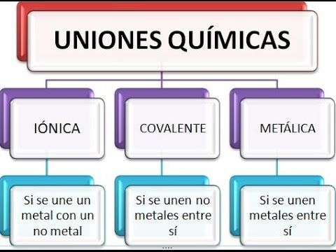
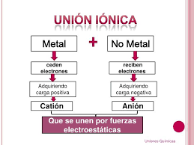
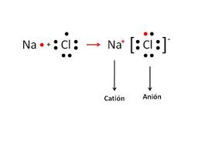
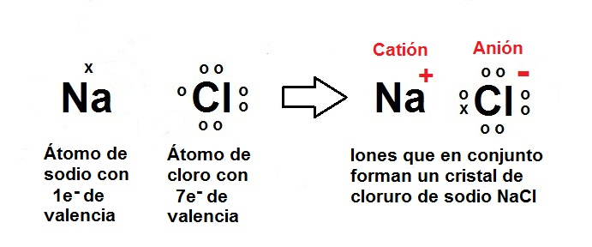
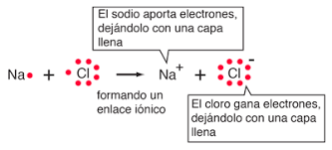
CONSIGNAS:
- REALIZAR LAS SIGUIENTES UNIONES IÓNICAS y LAS FÓRMULAS ELECTRÓNICAS, DESARROLLADA Y MOLECULAR.
- Al +F
- Mg + S
- Ca + Br
- Au + O
- RESPONDER A LAS CONSIGNAS DE TRABAJO.
1-Describe las propiedades macroscópicas y su constitución.
2-a) ¿Cuál es el nombre de la sal de mesa como compuesto iónico?
b)- ¿Qué utilización se le dio en la antigüedad y se le da en la actualidad?
3-a) ¿En cuales provincias se encuentran las grandes salinas y como se originaron las mismas?
b) De acuerdo al glosario:¿qué es un oligoelemento, salina y salmuera?
4) Además de la sal de mesa:¿A que otros compuestos se los denominan sales?

